

MEDICINA TRADICIONAL DE MÉXICO

**Curanderos, algunas características y métodos de curación**.



**TlahuiEdu A. C**.

[www.tlahui.edu.mx](http://www.tlahui.edu.mx)

[www.tlahui.com](http://www.tlahui.com)

.

Estudiante: **Guadalupe Juanita Andrés Gutiérrez**

Reviso: Sofía Montes Beltrán

Profesor: Dr. Mario Rojas Alba

**© Tlahui: Todos los Derechos Reservados**. La edición de **Los curanderos, algunas características y métodos de curación**, de la autora Guadalupe Juanita Andrés Gutiérrez, estudiante del séptimo semestre de la Facultad de Enfermería, Universidad Autónoma del Estado de Morelos, con convenio con TlahuiEdu AC, es una obra intelectual protegida por los derechos de autor, © copyrights a favor de Tlahui y de la autora, quienes detentan los derechos exclusivos para su uso en la Internet, en disquetes, compact-disk, o en cualquier otra forma de explotación. Esta prohibida y penada su copia, reproducción total o parcial en cualquier forma, esta copia es para el uso gratuito de los estudiantes inscritos a los cursos de TlahuiEdu, para los lectores de Tlahui ([www.tlahui.com.mx](http://www.tlahui.com.mx)) y público en general; esta penada cualquier copia o uso con fines de lucro, y prohibida la transferencia por cualquier medio que no sea desde el sitio oficial de Tlahui. La inscripción a los cursos y diplomados se puede realizar en: <http://www.tlahui.edu.mx>. Este trabajo puede solicitarse gratuitamente a [educa@tlahui.com](mailto:educa@tlahui.com).

**Advertencia / warning / avertissement / warnung**: Se advierte al lector que el autor y editor de esta tesina no se responsabilizan de los errores u omisiones, ni tampoco de las consecuencias que pudieran derivarse de la aplicación de la información contenida en esta obra; por esta misma razón, no se emite ninguna garantía, formal o implícita, sobre el uso y contenido de la publicación. Igualmente se informa que este material se edita sin fines de lucro y con el propósito de dar a conocer la medicina tradicional, en todo caso, la responsabilidad es sólo de quien le dé alguna aplicación.

**Resumen**

En la medicina tradicional existen creencias y métodos para curar a los enfermos es por eso de suma importancia conocer sobre nuestra medicina tradicional mexicana, ya que nos permite entender y conocer lo que forma parte de nosotros como mexicanos, por ello se realizó esta trabajo, en donde hago mención a los curanderos, ya que forman parte importante dentro de nuestra salud y de una tradición que aun en nuestros días ha logrado sobrevivir y sigue renovándose y actualizándose para poder brindarnos un mejor servicio a todos cuantos acudimos en algún momento a curar o sanar alguna enfermedad. De aquí la importancia de leer y conocer un poco mas de estas personas.

**Introducción**

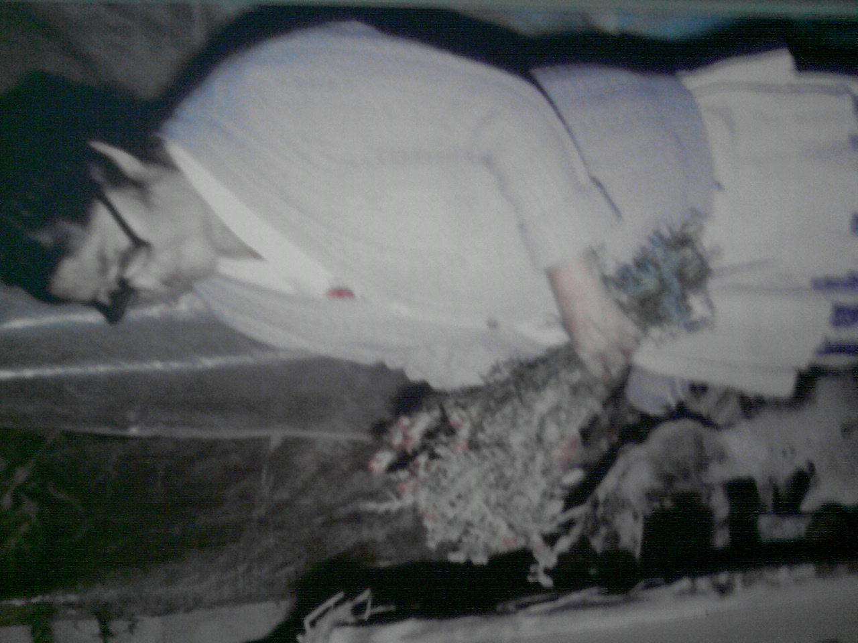

La medicina tradicional es en la actualidad; empleada como una forma de tratamiento muy utilizada por la sociedad ya que pueden ayudar a la gente a sanar sus males y enfermedades de una manera menos complicada y con menos efectos colaterales que un medicamento. Dentro de la medicina tradicional podemos encontrar a los curanderos; estas son personas que ayudan a curar enfermedades con la utilización de conjuros, preparados, oraciones o bien las mismas plantas que por sus características y condiciones que ayudan en la protección del mal humor que la gente transmite y también pueden ayudar con amuletos que de igual manera sirven de protección.

El curandero tiene la obligación de proteger y sanar al enfermo que acude a visitarlo, de igual manera debe brindarle la información que él consulte, sobre su enfermedad, padecimientos y tratamiento antes de decidir si de verdad quiere aceptarlo.

**Curandera**

Foto original: Museo de Medicina Tradicional, INAH, Cuernavaca, Morelos, Méx.

Foto: Guadalupe J. Andrés.

.

**El curandero**

A estas personas se les atribuye el don de la curación, ya que se basan en los conocimientos ancestrales, ofrecen resultados donde comúnmente la ciencia no a llega. Han estado siempre presentes en la vida social y religiosa de los pueblos, haciendo la labor de médicos del cuerpo y del alma [1]

Como bien se sabe los curanderos son el pilar en la salud de los pueblos a los cuales aun no llega la medicina con todas sus tecnologías, y aunque un medico nunca va a aceptar que el curandero puede trabajar en conjunto con el para devolverle la salud al cliente, la sociedad muchas veces hace esta combinación en la cual los tratamientos de ambos puedan interactuar en la resolución de sus padecimientos.

La principal razón por la cual ocurre esta poca aceptación de médicos y personal se salud quienes ha estudiado por varios años las características del cuerpo humano y que es tal vez la falta de conocimiento por parte de los curanderos que no la tiene como tal, aunque de alguna forma estos han adquirido la información necesaria para poder proporcionar la cura a la gente que acude a su auxilio, no existe como tal una fundamentación científica de los procedimientos que ellos realizan.

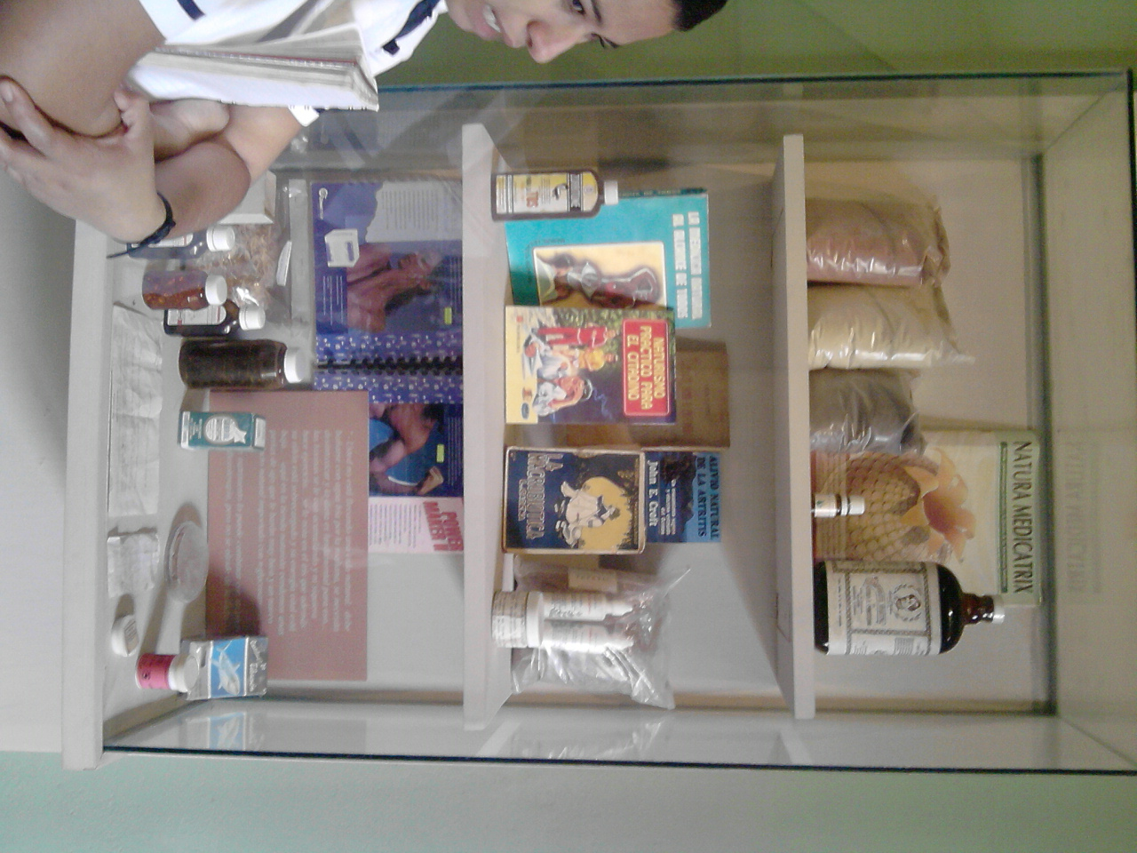

Cabe destacar que en ambos casos la información se obtiene de manera empírica, es decir a través del la experimentación y de las experiencias de quienes anteriormente a realizado estas practicas y que les han funcionado, solo que como ya se dijo existen personas que realizan procedimientos basándose con las experiencias de otros, pero también cuentan con una fundamentación y la investigación; y algunos mas como los curanderos solo lo siguen transmitiendo de la misma manera que se los han transmitido a ellos.

Gaveta con diferentes recursos y expresiones de la medicina tradicional, alternativa y popular.

Lugar: Museo de Medicina Tradicional, INAH, Cuernavaca, Morelos, Méx.

Foto: Guadalupe J. Andrés.

Esto nos llevaría a pensar que si los conocimientos se van transmitiendo todos sabemos de alguna alternativa para curar aunque sea el padecimiento más simple o acaso ¡todos somos curanderos!, la respuesta pues es no. Sabemos algunas cosas y tal vez a través de los curanderos se podría aprender y si se impartieran clases se lograrían ampliar dichos conocimientos, pero mientras eso pasa mencionaremos cuales son las principales formas por las cuales una persona puede ser un curandero reconocido y sobre todo eficaz.

Es importante que aunque sean curanderos ellos también se dividen en varias especialidades o se especializan en algún padecimiento en específico, por ejemplo los “gueseros” o las parteras, estas ultimas han logrado un avance significativo y en la actualidad y una aceptación importante por parte de los médicos y de las instituciones de salud; las cuales han implementado programas en los que se imparten cursos que ayudan a que estas personas puedan adquirir conocimientos y así realizar las intervenciones correctas en cualquiera que fuera el caso.

Todo esto a raíz de los niveles tan altos de mortalidad que había en las puérperas que se atendían con una partera. De esta manera las cosas empezaron a cambiar pues este personal empezó a realizar las técnicas correctamente y localizar los factores de riesgo en sus pacientes, así mismo pudo canalizarlas a un lugar en el cual se le pudiera brindar la atención que se necesita y de esa manera evitar la mortalidad en las madres y en los recién nacidos. Este es el ejemplo más fácil y convincente que podemos encontrar, tanto de la aceptación, como de la capacitación por parte de la Secretaria de Salud a estas personas que forman parte importante del equipo de salud y que son pieza fundamental en la sociedad.

Todas estas situaciones han hecho que la población tenga confianza y siga acudiendo con algún curandero; aunque por otra parte podemos mencionar la charlatanería que también es pieza importante de los curanderos y que va creando desconfianza a la sociedad que ha tenido que tratar en algún momento con ellos.

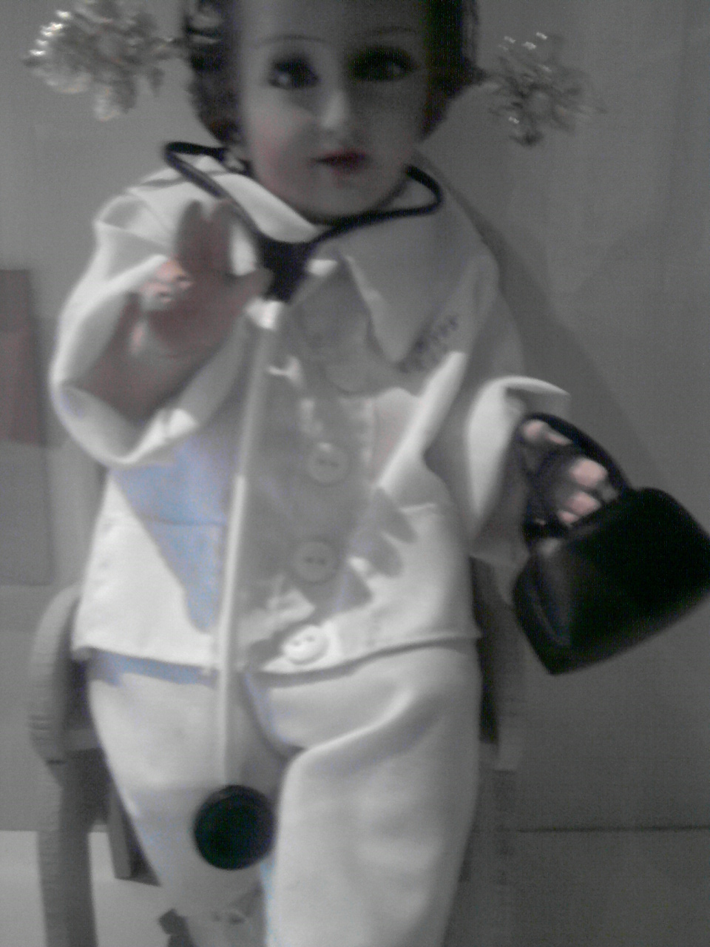

He aquí la importancia de conocer de cuales son las características que conforman a un buen curandero y que nos servirán para así poder distinguir cuando solo se trate de un charlatán.

Una característica insólita de la mayoría de los curanderos es que:

Durante la infancia han sufrido terribles dolencias o enfermedades que han puesto en riesgo sus vidas.

**Niño Doctor**

Lugar: Museo de Medicina Tradicional, INAH, Cuernavaca, Morelos, Méx.

Foto: Guadalupe J. Andrés.

Todos estos curanderos están totalmente convencidos que la gracia de Dios los ha tocado, por lo que su técnica no fue adquirida sino que fue revelada, heredada, aún, antes de nacer.

Además de determinadas señales que se presentaban antes de nacer o después de nacidos, como: Si lloraba antes de salir del vientre materno.

1. Si se le observaba una cruz de Caravaca en la bóveda del paladar
2. Si nacía en la noche de Navidad o día santo, etc.

Los rasgos fundamentales que caracterizan a un curandero son la humildad y el altruismo. [2]

Como ya se menciono anteriormente los curanderos auténticos se basan en valores, los cuales se basan de manera importante de la ayuda a los demás de una manera desinteresada, en la cual su principal meta es la velar por el bien de la gente que acude a ellos en busca de la cura a sus males.

Todo esto porque sus conocimiento son un regalo que Dios les ha mandando para ayudar a los que más lo necesitan.

Por otro lado vemos a los falsos curanderos que crean mala imagen a los auténticos y algunas características son:

La charlatanería, suelen revestirse de una aureola mística y teatral, atribuyendo sus poderes a alguna divinidad e incluso han llegado a decir que ese poder proviene de los extraterrestres, estos curanderos, no solamente no curan sino que, cobran altas sumas de dinero y proveen de medicamento que, además de no ser útiles, pueden arriesgar la salud de quien concurre. Los más hábiles obtienen su éxito promoviendo los poderes auto curativo del paciente. [3]

Casi todos los curanderos inician su tratamiento a partir de la suposición del pecado o de algún maleficio que se haya contraído a través de la intervención de otras personas que por envidia o rencor lo han provocado.

Como es en caso de la cultura azteca en donde consideraba que los dioses eran los encargados tanto de curar las enfermedades de acuerdo a sus características, y se les hacían ofrecimientos a cambio de curar las enfermedades de sus clientes.

Por ejemplo:

Macuilxóchitl, diosa de las aguas, era invocada en los casos de reumatismo o de gota. Quetzalcóatl como dios del viento era invocado en los casos de enfermedades respiratorias como catarros secos, bronquitis y pulmonía.

Tlatzolteótl diosa del amor carnal, era invocada en los casos de enfermedades venéreas. [4]

Los curanderos han emplean diversas técnicas para curar las enfermedades una de ellas era:

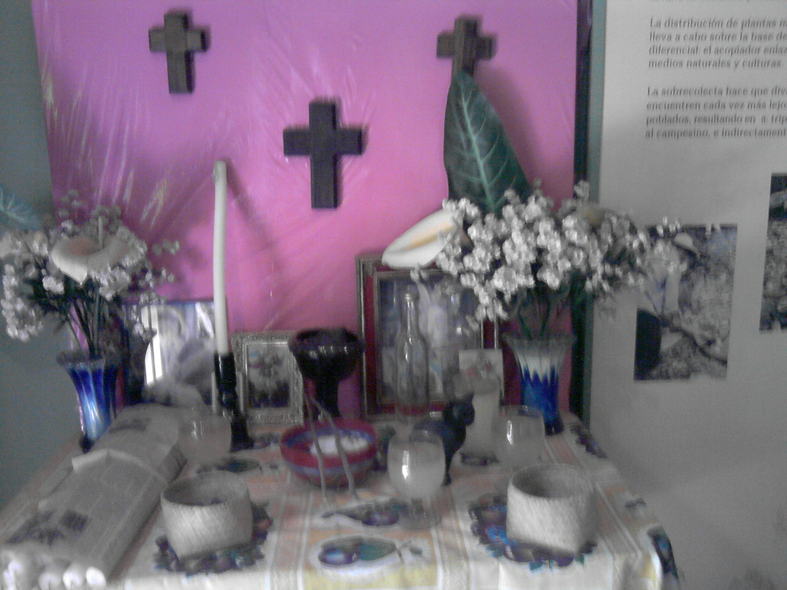

El conjuro del maíz seco

Para el conjuro del maíz seco se seleccionaba una mazorca. Tomaba varios de los mejores granos que podían ser 19, 25 o más pero siempre en número impar y despuntándolos sobre un mantel blanco, liso, doblado que se encontraba colocado enfrente. Si tenía 19 granos colocaba cuatro en una fila recta a su derecha, sobre el mantel. A su izquierda colocaba cuatro granos más en la misma forma, entonces tiraba otros cuatro sobre el mantel sin ordenarlos. Se quedaba con siete granos en su mano. Si eran 25 ponía cuatro en cada una de las esquinas del mantel, quedándose con nueve. Los que utilizaban 30 granos acomodaban siete en cada esquina, y dos al frente de ellos.

**Altar de un curandero**

Lugar: Museo de Medicina Tradicional, INAH, Cuernavaca, Morelos, Méx.

Foto: Guadalupe J. Andrés.

Se invocaba a la diosa Chicomecoátl, diosa numero siete de los signos, después a Cipactli, agitaba los granos de su mano, y a la vez que invocaba recorría con la mano que tenía el maíz las orillas del mantel que tenía doblado enfrente. Al término, abría la mano dejando caer los granos sobre el lienzo. Si caían con la “cara” hacia arriba era buena señal. También se arrojaban los granos para saber que medicina se iba a usar, para buscar objetos perdidos, robados o animales. Si el maíz cae con la faz hacia abajo, los granos muy cercan los unos de los otros o lejos de quien los arroja, era un mal presagio.

La variante con niños es la siguiente se toma una jícara con agua, se hace la invocación sosteniendo a el niño encima de la jícara de manera que se refleje su rostro, se recita un rezo, se arrojan los granos dentro de la jícara. Si todos los granos se hundían inmediatamente era buena señal; pero si algunos flotaban sobre la superficie o se hundían sin llegar al fondo del agua, se tomaba como señal de muerte. [5]

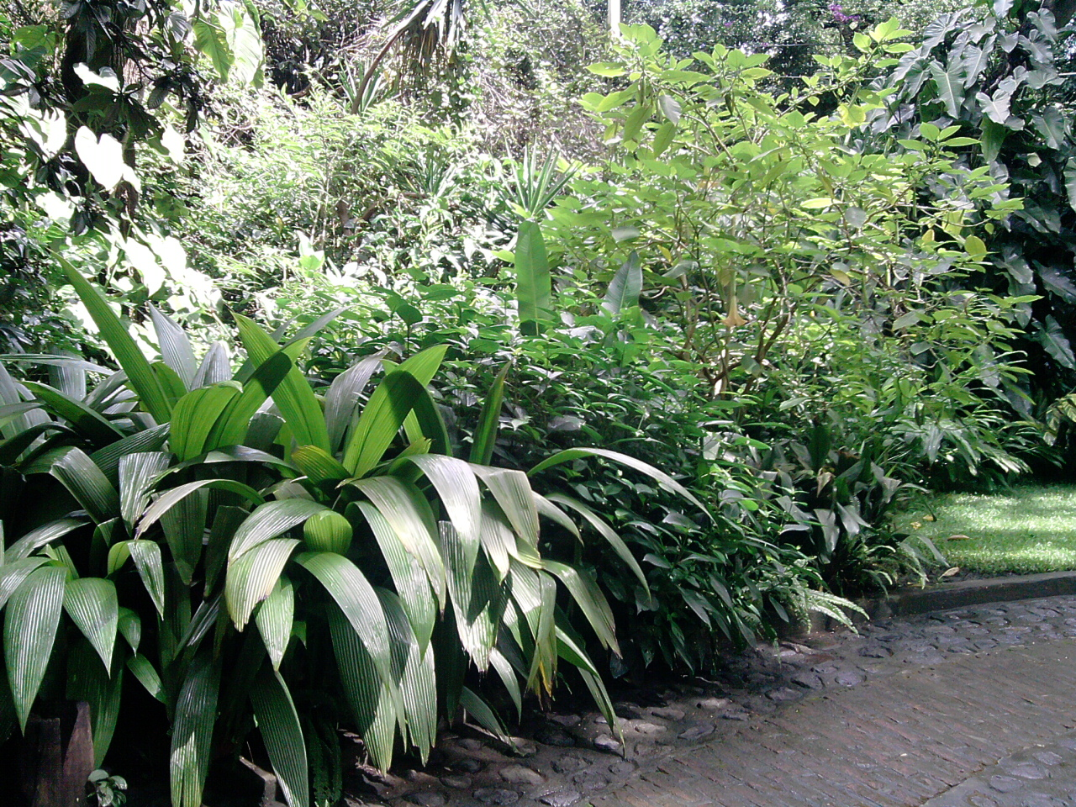

Otro de sus herramientas indispensable eran las plantas que ahora sabemos que son medicinales, pero que anteriormente ellos no lo sabían y consideraban que eran mágicas.

A través de su estudio y de observar cuales son sus propiedades ya podemos conocer y saber para que se utiliza cada una de esas plantas y cuales son sus propiedades curativas, además de que conocemos sus indicaciones y sus contraindicaciones (grado de toxicidad) de esta manera ellos que las utilizan en los tratamientos pueden recomendarlas de manera que no causen daño al que los consume y los toma.

**Plantas del Jardín Etnobotánico**

Lugar: Jardín Etnobótanico, INAH, Cuernavaca Morelos, Méx.

Autor: Guadalupe J. Andrés.

Las principales formas en las que realizan sus tratamientos son en la preparación de jarabes, pomadas, tes, que son de diversas plantas y que su combinación provoca el efecto deseado en las personas que lo consumen.

Lo interesante de su uso es la forma en que se preparan e aquí lo que a todos nos gustaría saber, la verdad es un secreto y dudo mucho que en algún momento se pueda revelar ya que solo el curandero que lo proporciona conoce cual es el secreto para que se obtenga el efecto que se desea sobre la persona.

Un ejemplo de sus tratamientos a base de plantas es:

Para las anginas (amigdalitis)

Cataplasma de jitomate en la garganta, en la planta de los pies y en los ganglios de los antebrazos. Se realiza un masaje en las anginas con jitomate caliente posteriormente se utiliza el cataplasmas de sábila con manteca de manzana para emplearse en remojos para los pies con agua muy caliente. [6]

Aquí podemos mencionar a las mujeres u hombres que se dedican a curar males como el mal de ojo, del empacho, o bien del susto.

Ella utiliza no solo a las plantas, si no que se basan en más ingredientes para poder realizar los rituales, un ejemplo es el mal de ojo.

Curación del mal de ojo por la señora Violeta:

Ella comenta que para curar el mal de ojo ella cuando el niño es recién nacido y la gente lo visita en su casa, para empezar poseo un carácter muy fuerte, eso dice ella hace que sea mas fácil de combatirlo debido a que no tiene compasión por las personas que causan daño en este caso a los niños, además de que durante el procedimiento se mantiene fría para no demostrar ningún miedo.

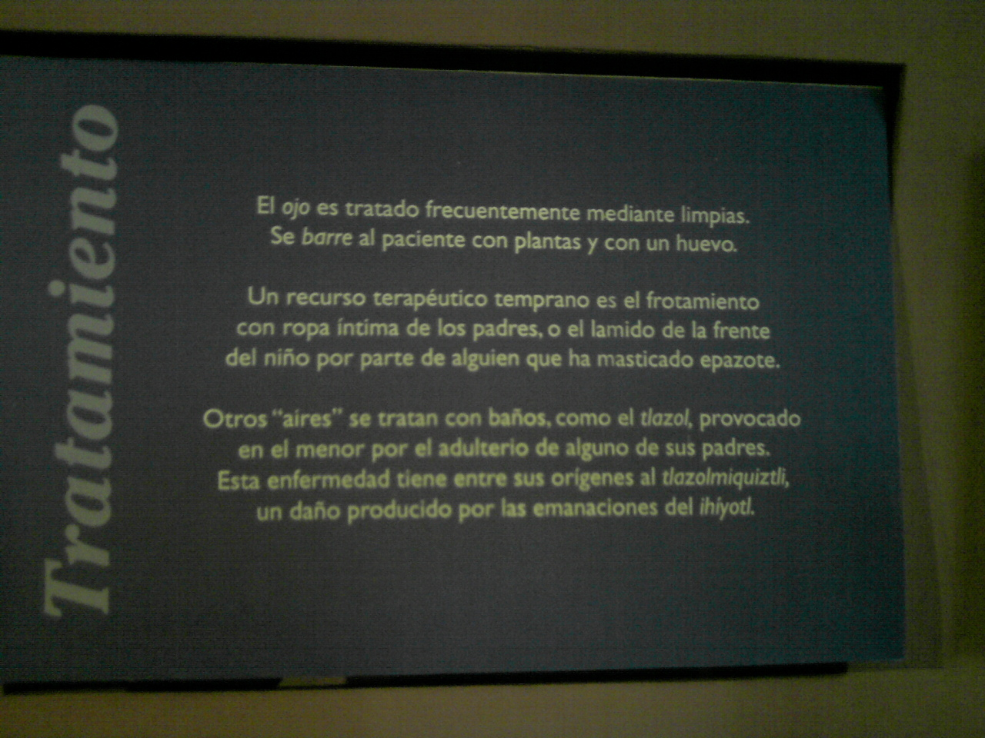

Material que utiliza:

-Un huevo

(Sin importar el color)

-medio vaso de agua

- un ramo de hierbas: ruda (*Ruta graveolens* L.) Santa maría (*Tanacetum parthenium* L.) y un clavel rojo (*Dianthus caryophyllus* L.)

Empieza frotando el huevo de la cabeza a los pies, sin regresar a mismo lugar y mientras realiza esto le maldice a la gente que provoco este mal al niño.

**Tratamiento del mal de ojo**

Lugar: Museo de Medicina Tradicional, INAH, Cuernavaca, Mor., Méx.

Foto: Guadalupe J. Andrés.

.

Posteriormente rompe el huevo en el vaso e interpreta de acuerdo a lo que se observa.

Violeta dice: No siempre es el mal de ojo, algunas veces la gente por andar en la calle contrae malas vibras y las transmite al niño que es muy indefenso y por eso esta muy chillón. [7]

Posterior a todo esto coloca en la cabecera de la cama el ramo el cual los protegerá y atrapara todo lo malo que llegue a entrar.

En el caso de este tipo de personas que se dedican a realizar limpia o curar el mal de ojo podemos encontrar que transmiten el conocimiento a su familiar mas cercano por ejemplo su hija, eso si debe ser una mujer y por lo regular lo realizan en un viernes santo (cuando ya se van a retirar del oficio) o bien antes de morir si es que se encuentra en riesgo de que esto suceda.

Hay que recalcar como antes mencionamos que los males los atribuían a varios dioses. Ahora todavía lo hacen pero ya es con los santos como: la Virgen María, San Judas Tadeo, la Virgen del Carmen, San José y por supuesto a Dios, en el caso de ser creyente en estos, sin en cambio cada quien puede creer de acuerdo a su religión.

También es importante saber que en este tipo de tratamiento también va a influir que tan involucrado este el paciente con el curandero, es decir la fe o la confianza que se tenga para que el tratamiento sane o cure su cuerpo, porque ellos dicen… si tienes fe en mi y en dios este tratamiento se va a tener un efecto positivo, pero si no créeme que no te va a funcionar porque ya te bloqueaste tu mismo. [8]

**Conclusión**

A través de esta investigación concluyo que, a pesar de que se desconfié de los curanderos debemos darle un voto de confianza en algunos o en muchos de nuestros padecimientos y es que son una buena alternativa para curar las enfermedades, además de que ayudan con algunos órganos importantes como el hígado y los riñones a comparación de los medicamentos que causar daño por las sustancias que contienen.

Los exhortó a que si en algún momento necesitan algo acudan con un curandero, tengan la confianza de el los ayudar a poder recuperar la salud, pero eso si asegúrense de que sea una persona seria y responsable.

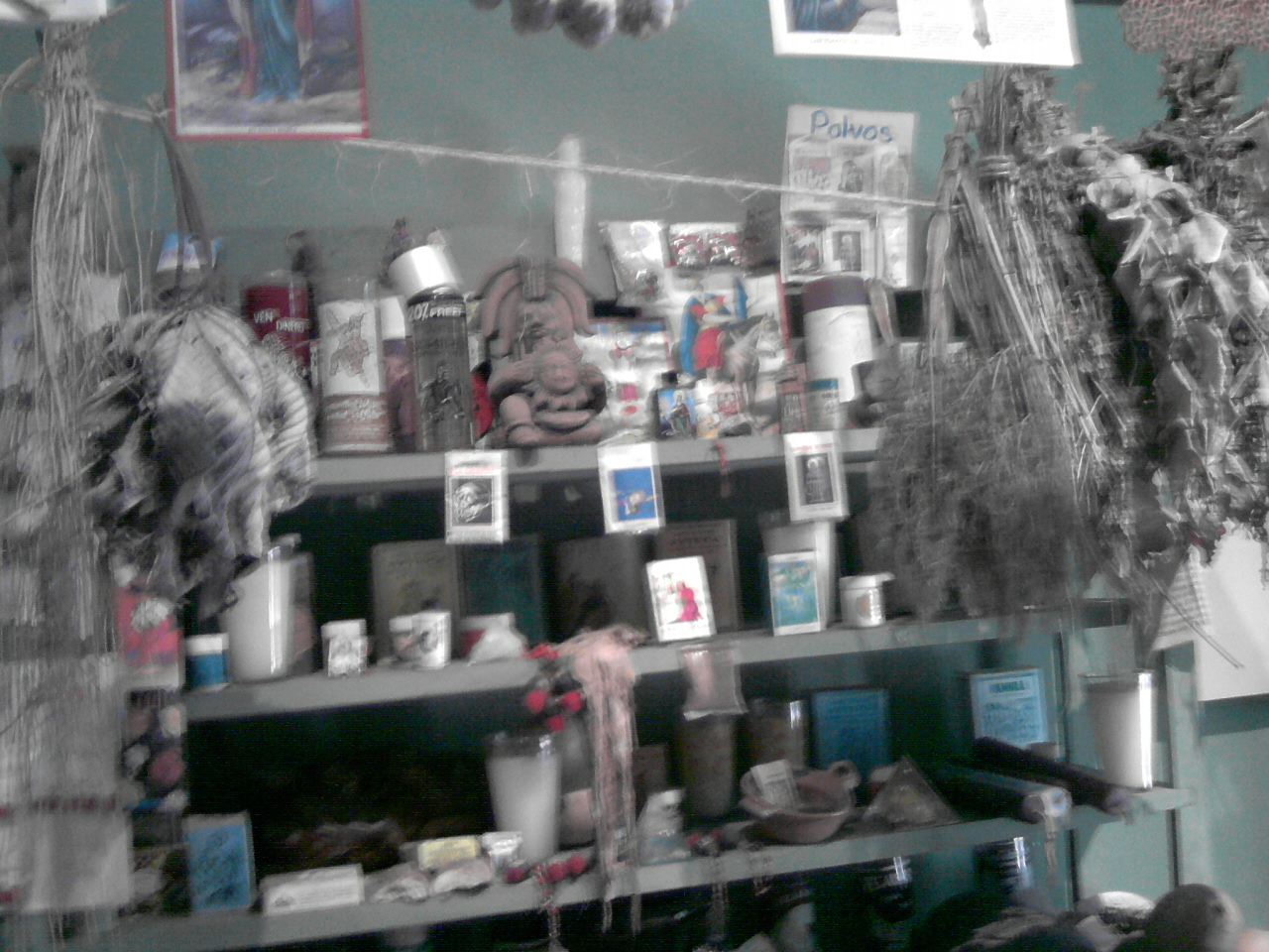

**Plantas, preparados y utensilios de un puesto de herbolaria**

Lugar: Museo de Medicina Tradicional, INAH, Cuernavaca, Morelos, Méx.

Foto: Guadalupe J. Andrés.

.

**Bibliografía**

[1].- Díaz, Marcela. *Psicóloga transpersonal*. **hechizos.info. Consulta octubre 2010. URL:** <http://hechizos.info/articulo_curanderos.html>.

[2].- Díaz, Marcela, *Ibidem.*

[3].- Díaz, Marcela, *Ibidem.*

[4].- [Dunaiewsky](http://www.enplenitud.com/nota.asp?articuloID=19#autores#autores), Jaquelin, *Técnicas de curación: curanderos, médicos, chamanes*. Octubre de 2010 URL: <http://www.enplenitud.com/nota.asp?articuloID=19#ixzz12DctNgKo>

[5].- [Dunaiewsky](http://www.enplenitud.com/nota.asp?articuloID=19#autores#autores), Jaquelin. *Ibidem.*

[6].- Neyra, Barragán, Manuel. *Ensayo*, Octubre de 2010 URL: <http://www.sanbuena.com/medicina.htm>.

[7].- Puerta, Violeta. Cura a niños de mal de ojo. Tres Marías Morelos.

[8].- Muñoz, Gonzáles, Josefina. Curandera de Tres Marías Morelos.

[9].- Museo de Medicina Tradicional y Jardín Etnobotánico de Cuernavaca, Morelos, México, INAH.

[10].- Rojas Alba, Mario. Libros del Diplomado de Medicina Tradicional Mexicana. Tlahui, 2006.